**Курс: JS Разработка интерфейса на JavaScript**

**Дисциплина: Основы HTML и CSS**

# **Домашнее задание №6: Отступы, поля. Списки**

**Задание 1.**

Реализовать html-страницу со списком фруктов.

Необходимо стилизовать список следующим образом:

* светлый фон у всего списка;
* более темный фон у одного элемента списка;
* самый темный фон только под текстом.

А также добавить отступы (margin и padding), чтобы достигнуть такого результата:

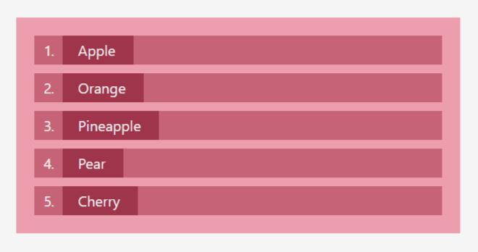

**Задание 2:**

Реализовать html-страницу со списком задач.

Для визуального разделения списка четные и нечетные элементы имеют голубой фон с разными оттенками.

Отмеченные элементы имеют серый фон, иконку с галочкой и их текст зачеркнут. Неотмеченные элементы списка отображаются с иконкой без галочки.

Красный крестик можно отобразить с помощью спецсимвола. Иконки для выполнения задания прикреплены в папке.

Пример конечного результата:

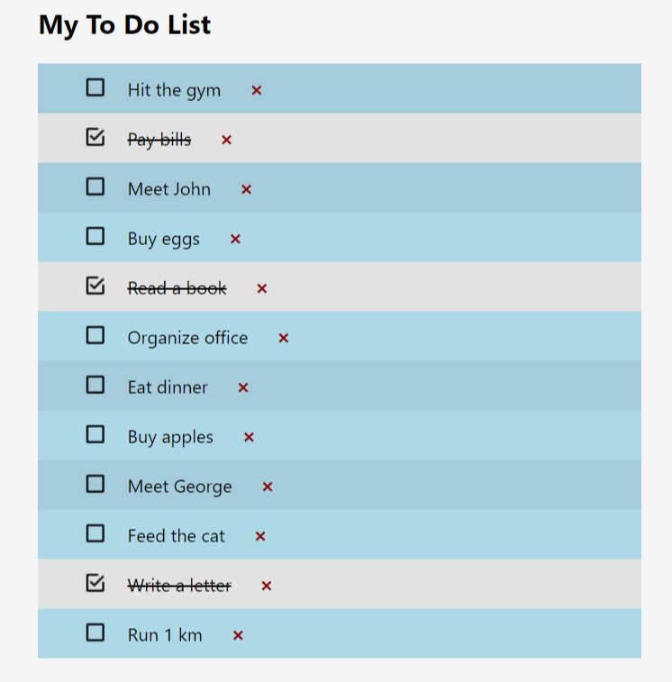

**Задание 3:**

Реализовать html-страницу с определением слова tag.

При выполнении задания вам понадобится использовать и список определений (dl, dt, dd) и простой список (ol, li).

Страницу стилизовать так, как показано на изображении ниже:

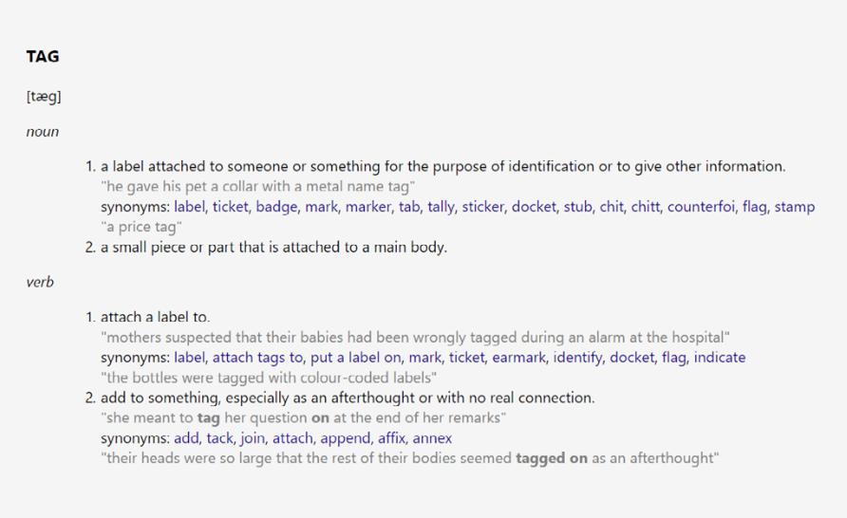

Текст для выполнения задания прикреплен в папке ДЗ.